Název školy | Základní škola Pomezí, okres Svitavy
Autor | Jiří Svoboda
Název materiálu | VY_52_INOVACE_3004_U.objemu p.t.
Téma | Určení objemu pevného tělesa pomocí odměrného válce
Číslo projektu | CZ.1.07/1.4.00/21.3496
Ročník | 6.
Anotace | Formát : Dokument MS Word  Výukový materiál slouží k provedení laboratorní práce na téma " Určení objemu pevného tělesa pomocí odměrného válce ".  Pracovní list umožňuje samostatnou tvořivou, ale i skupinovou práci žáků. Názorným zpracováním motivuje žáky ke splnění laboratorní práce a tím i k procvičení probraného učiva fyziky 6. ročníku.  Poznatky z ověřování : obrazový materiál žákům velmi pomáhá ke správnému provedení práce  Způsob použití : datový projektor a osobní počítač nebo v tištěné podobě - pracovní listy  Zařazení : Základní vzdělávání druhý stupeň » Člověk a příroda - fyzika  Šablona EU peníze školám ZŠ » Šablona V/2
Datum vytvoření | 10. 1 2012
Datum ověření | 8. 2. 2012


LABORATORNÍ PRÁCE
NÁZEV : Určení objemu pevného tělesa pomocí odměrného válce
JMÉNO : DATUM :
………………………………………………………………………………………………………………………………………………………………………..
POMŮCKY : pokusné těleso, kapalina, odměrný válec
PŘÍPRAVA : Zopakuj si zápis fyzikální veličiny objem, jednotky objemu,
zásady práce s odměrným válcem.

ŘEŠENÍ :
- Připrav si pevné těleso, u kterého budeš zjišťovat jeho objem.
- Zvol si vhodný odměrný válec a zjisti u něho tyto údaje :
- jednotky, v kterých je vyroben :
- rozsah měření :
- velikost nejmenšího dílku
- stanov odchylku měření :
- Do odměrného válce nalij takové množství kapaliny, aby se do ní mohlo ponořit pevné těleso a aby také nepřetekla kapalina přes vrch odměrného válce. Zapiš toto množství kapaliny V₁.
- V₁ = …………………………
- Nyní opatrně vlož do odměrného válce pevné těleso. Můžeš k tomu použít provázek nebo háček. Viz. obr. č. 1
- Zaznamenej objem kapaliny s pevným tělesem V₂ .
V₂ = …………………………
- Objem pevného tělesa V získáš odečtením objemu počáteční kapaliny V₁ od objemu kapaliny s pevným tělesem V₂ .

V = V₂ – V₁ = ……………………….
- Nyní si vyměň pevné těleso se spolužákem a proveď změření objemu u tohoto druhého pevného tělesa.
V = V₂ – V₁ = ………… - ……………. = ………………………..
- Změřené výsledky a poznatky zapiš do závěru.

ZÁVĚR :

OBRÁZEK :
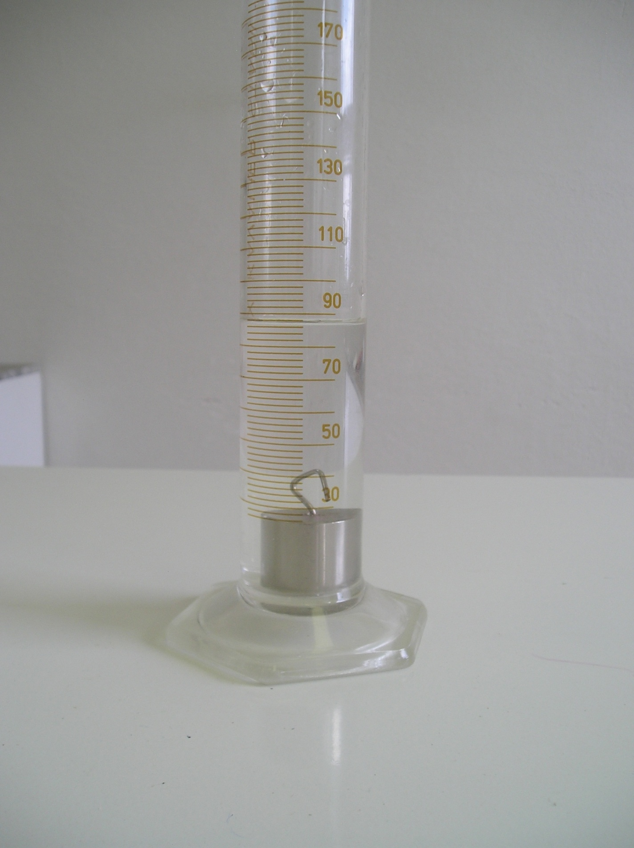
Obr. č. 1

CITACE :
Použité obrazové materiály a fotografie jsou vlastním dílem autora.

